МИНИСТЕРСТВО НАУКИ И ВЫСШЕГО ОБРАЗОВАНИЯ

РОССИЙСКОЙ ФЕДЕРАЦИИ

ФЕДЕРАЛЬНОЕ ГОСУДАРСТВЕННОЕ БЮДЖЕТНОЕ

ОБРАЗОВАТЕЛЬНОЕ УЧРЕЖДЕНИЕ ВЫСШЕГО ОБРАЗОВАНИЯ

«ОРЛОВСКИЙ ГОСУДАРСТВЕННЫЙ УНИВЕРСИТЕТ

ИМЕНИ И.С. ТУРГЕНЕВА»

Кафедра программной инженерии

**ОТЧЕТ**

по лабораторной работе № 4

на тему: «Разработка программы на языке Си, работающей с внешними

прерываниями и таймерами»

по дисциплине: «Программирование микроконтроллеров»

Вариант 9

Выполнила: Кожухова О.А. Шифр: 170582

Институт приборостроения, автоматизации и информационных технологий

Направление: 09.03.04 «Программная инженерия»

Группа: 71ПГ

Проверили: Захарова О.В., Раков В.И.

Отметка о зачете:

Дата: «____» __________ 2020 г.

Орел, 2020 г.

**Задание на лабораторную работу:**

Задание З.4 из лабораторной работы 1-2 выполнить с использованием внешних прерываний и таймеров.

**Выполнение работы:**

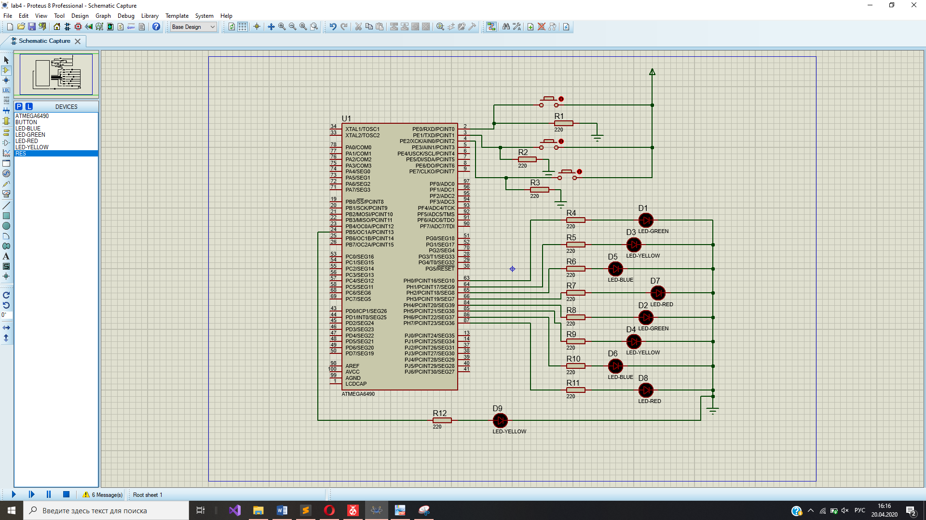

Рисунок 1 – Схема в Proteus

Программный код:

#include <avr/io.h>

#include <avr/interrupt.h>

int i = 0;

int up = 1;

int k1 = 0;

int k2 = 0;

int k3 = 0;

char i_LED = 0;

void Speed(){

TCCR1B = 0x00;

switch(k3){

case 0: TCCR1B = 0x05; break;

case 1: TCCR1B = 0x04; break;

case 2: TCCR1B = 0x03; break;

}

}

void Timers(){

switch (k2){

case 0:

{

DDRE = 0;

DDRH = 0xFF;

TCCR1B = 0x00;

TIMSK1 = 1 << TOIE1;

Speed();

break;

}

case 1:

{

DDRE = 0;

DDRH = 0xFF;

TCCR1B = 0x00;

TIMSK1 = 1 << OCIE1A;

OCR1A = 200;

PORTH = 0b10101010;

Speed();

break;

}

case 2:

{

DDRH = 0;

DDRB = 1 << 5;

OCR1A = 200;

TCCR1A = 1 << COM1A0;

Speed();

break;

}

}

if (!k1){

TCCR1B = 0x00;

PORTH = 0;

PORTE = 0;

}

}

void Seting(){

PCMSK0 = (1 << PCINT0) | (1 << PCINT1) | (1 << PCINT2);

EIMSK = 1 << PCIE0;

sei();

}

ISR(PCINT0_vect){

cli();

//если нажата кнопка1, то включить/выключить гирлянду

if (PINE & (1 << PINE0)){

if (k1 == 0) k1 = 1; else k1 = 0;

Timers();

}

//если нажата кнопка2, то изменить режим

if (PINE & (1 << PINE1)){

if ( k2 == 3) k2 = 0; else k2++;

Timers();

}

//если нажата кнопка3, то изменить скорость

if (PINE & (1 << PINE2)){

if (up){

k3++;

if (k3 == 3) up = 0; else up = 1;

}else {

k3--;

if (k3 == 0) up = 1; else up = 0;

}

Speed();

}

sei();

}

ISR (TIMER1_OVF_vect){

PORTH = 1 << i_LED;

i_LED++;

i_LED = i_LED % 8;

}

ISR (TIMER1_COMPA_vect){

PORTH = ~PORTH;

TCNT1 = 0;

}

int main(void)

{

DDRH = 0xFF;

DDRE = 0x00;

Seting();

while (1) {

//выключить все

if (!k1) {

PORTH = 0;

}

//первый режим

if (k1 && (k2 == 0)){

PORTH = (1 << i);

Speed();

if (i == 7) i = 0; else i++;

}

//второй режим

if (k1 && (k2 == 1)){

PORTH = 0b01010101;

Speed();

PORTH = 0b10101010;

Speed();

}

//третий режим

if (k1 && (k2 == 2)){

PORTH = ~PORTH;

Speed();

}

}

}